Nguyễn Minh Du – 22680791
KTPM Lab01
1.Tìm hiểu và cài đặt rabbitMQ
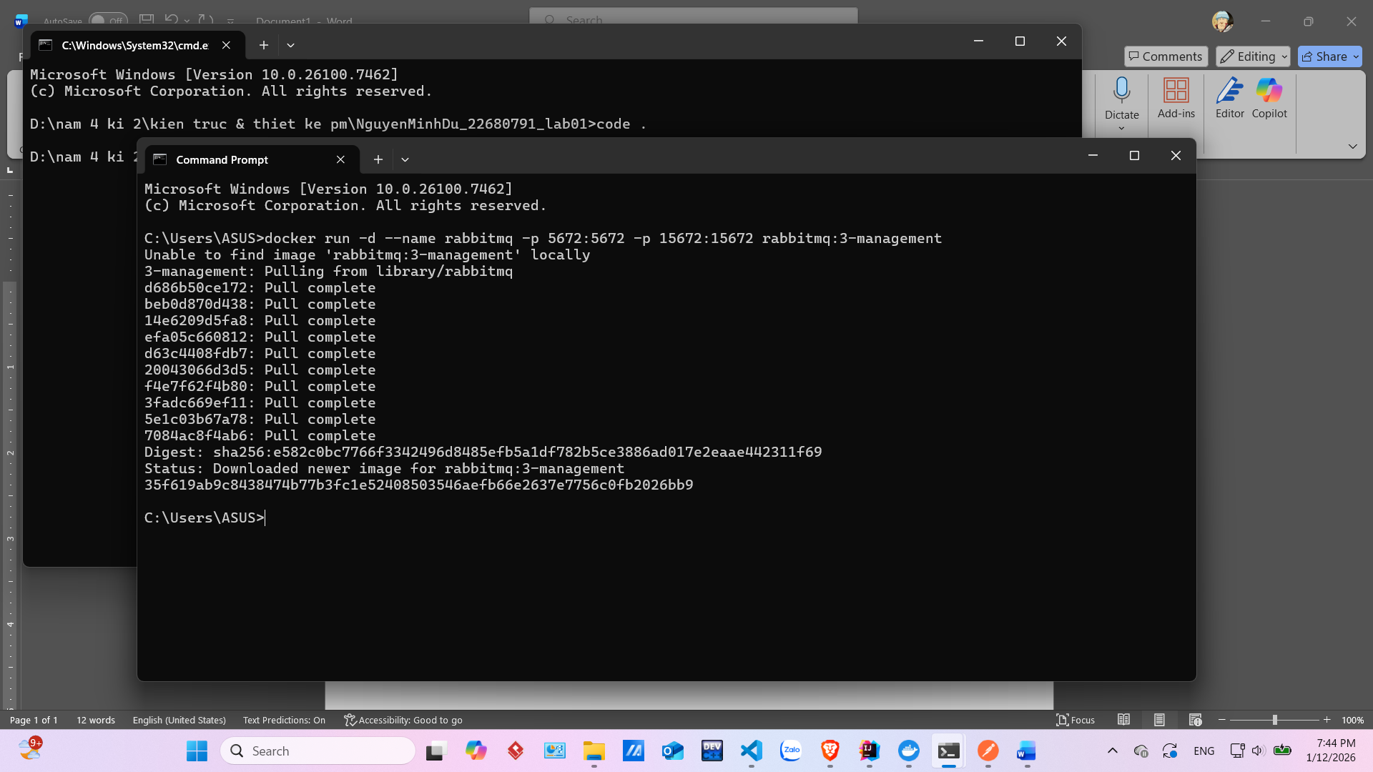
2. Triển khai code
Service 1: Producer (Người gửi)
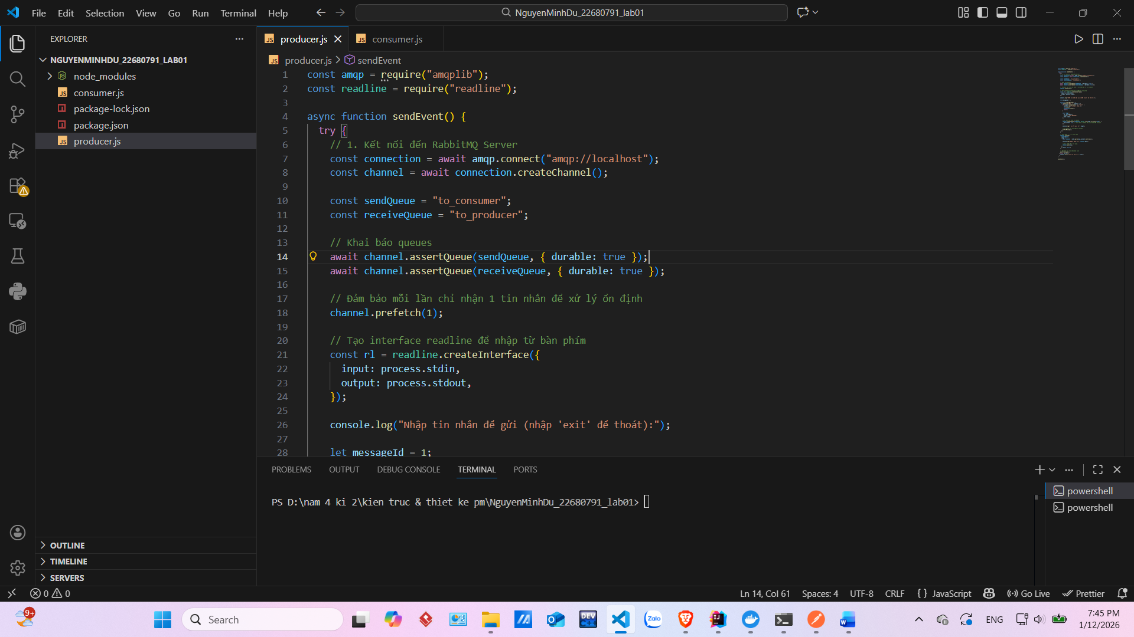

Service 2: Consumer (Người nhận)
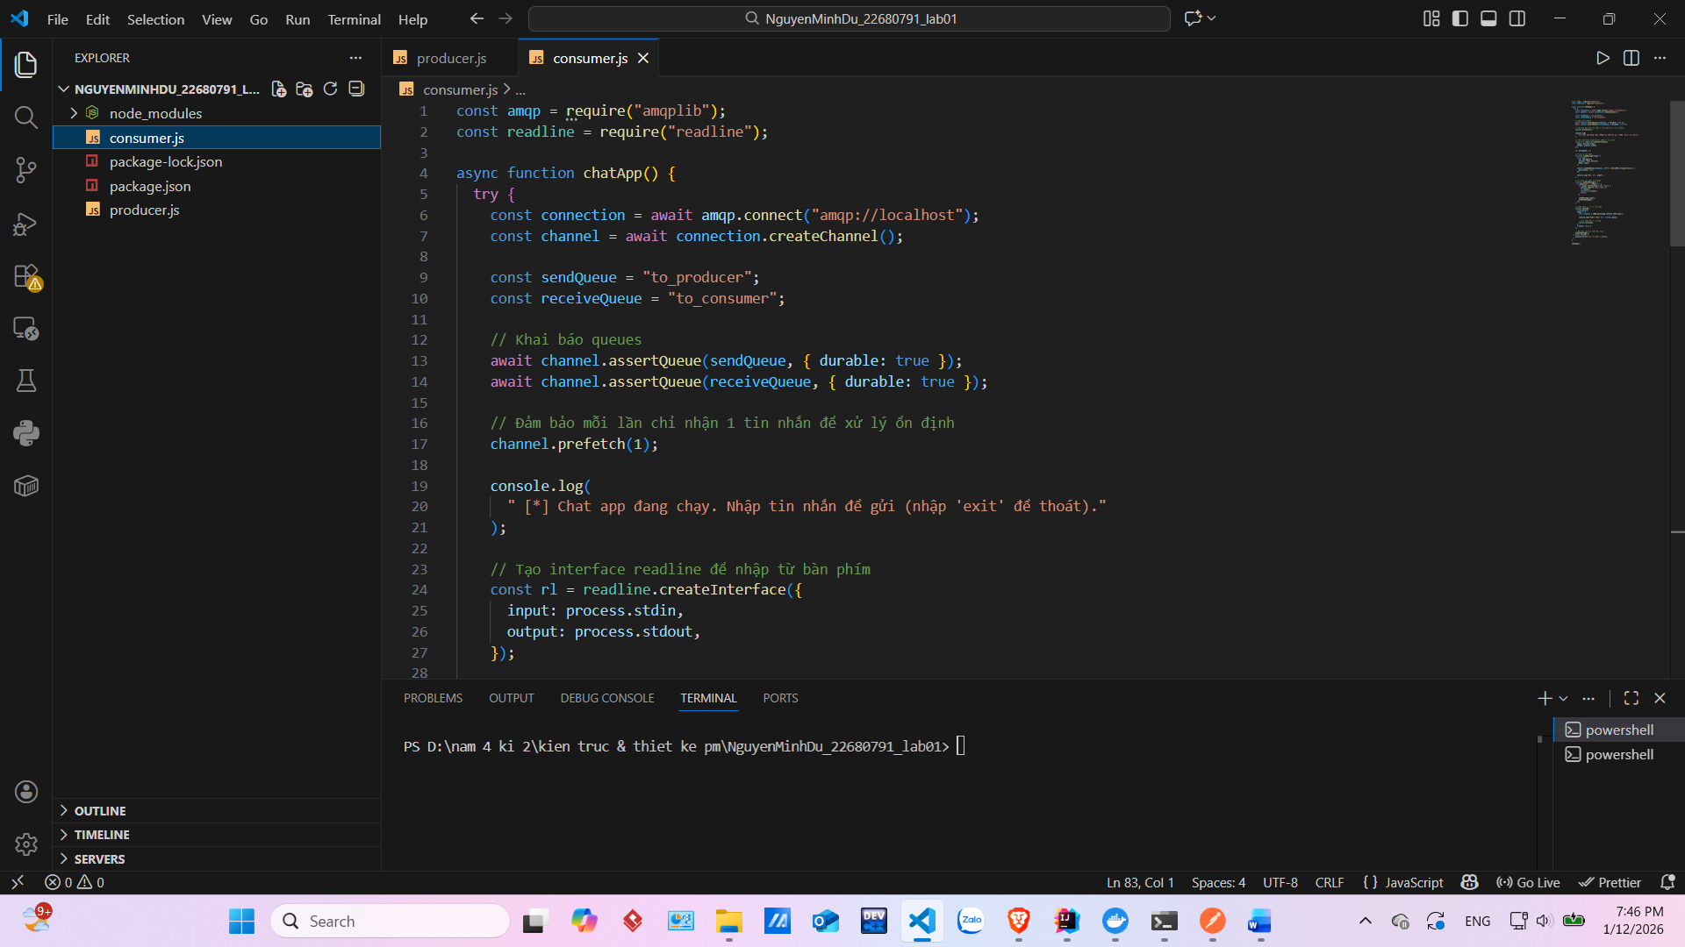

3. Kết quả :
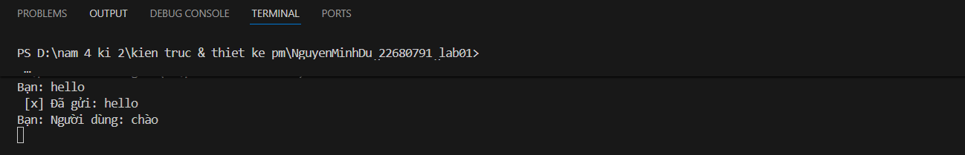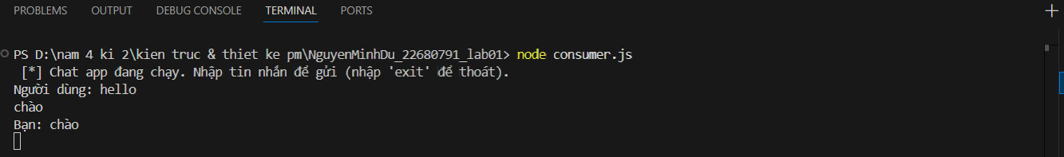

JWT
1.Access Token
Khi ta gọi port đăng nhập với điều kiện đúng tài khoản , mật khẩu thì bên phía backend sẽ cung cấp 1 token cho phép đăng nhập vào hệ thống.
